


2025-2026（一）学期

《计算方法及MATLAB应用》实验报告

姓名：
学号：
专业班级：
实验名称： | 1.Lagrange插值  2.Newton插值

实验名称：
一、实验目的
1.Lagrange插值基本算法实现
实验程序功能：
实现Lagrange插值函数Lagrange(x,y,x0)
其中，x，y为已知的插值点及其函数值，x0为要求的插值点的x值。

2.Newton插值基本算法实现
实验程序功能：
实现Newton插值函数Newton(x,y,x0)
其中，x，y为已知的插值点及其函数值，x0为要求的插值点的x值。

二、实验程序功能
实现Lagrange插值基本算法和Newton插值基本算法，完成所给题目的计算

三、实验步骤
在Matlab中创建M文件，实现Lagrange插值函数。
在Matlab中调用函数，运用Lagrange方法求解如下插值问题。
X | 2 | 2.5 | 4
y | 0.5 | 0.4 | 0.25
求 f(3) 的近似值。然后分别求f(1)和f(5)，并分析结果。
自己假设一个复杂函数，例如 或者 ，并用windows自带的科学计算器算出几组数值，用程序计算某一点的插值，与科学计算器计算的结果比较误差大小，计算相对误差。

在Matlab中创建M文件，实现Newton插值函数。
在Matlab中调用函数，运用Newton方法求解如下插值问题。
X | 2 | 2.5 | 4
y | 0.5 | 0.4 | 0.25
求 f(3) 的近似值。
手动构建上例的均差表，求出Newton插值公式。

四、算法流程图
1. Lagrange插值
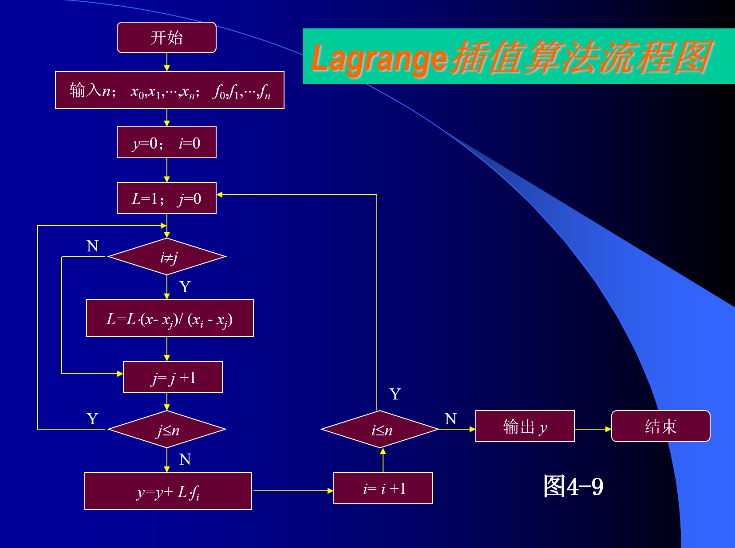
2. Newton插值
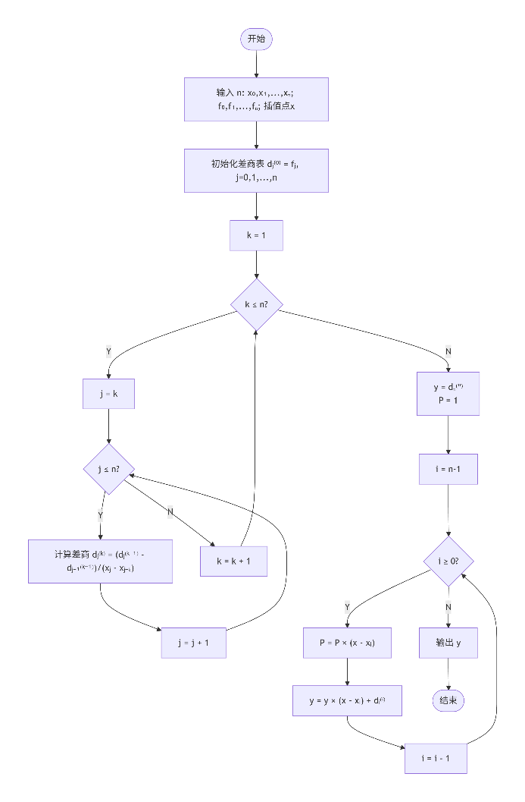

五、程序运行情况（输入输出）
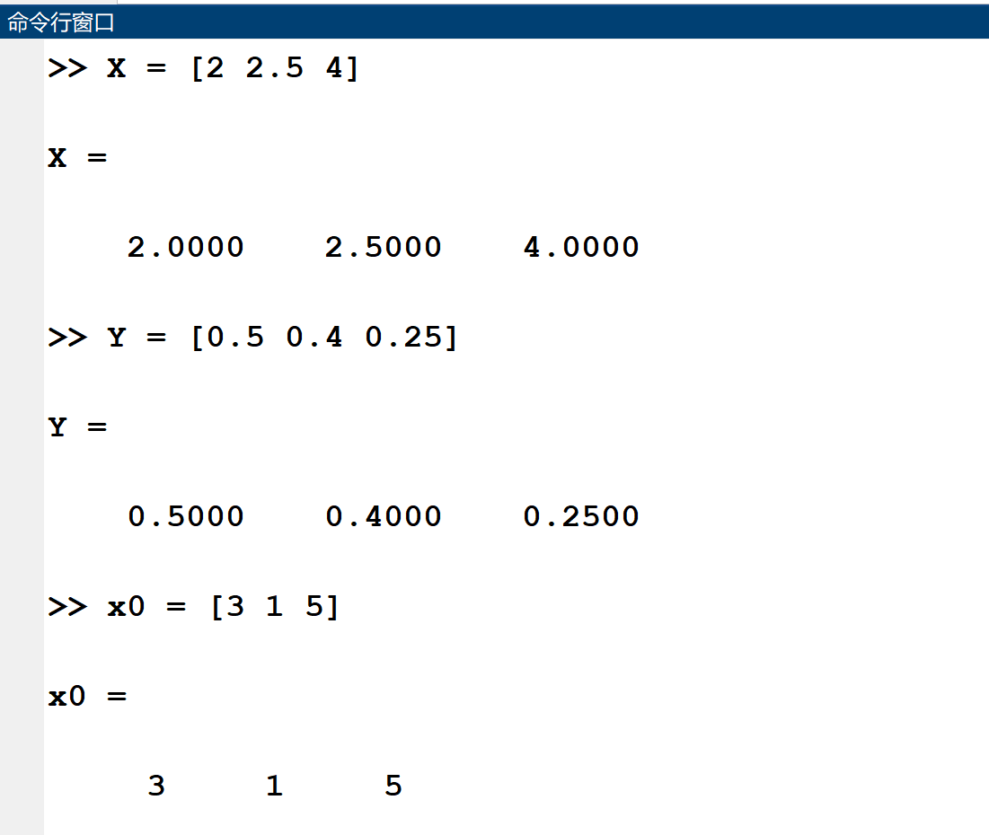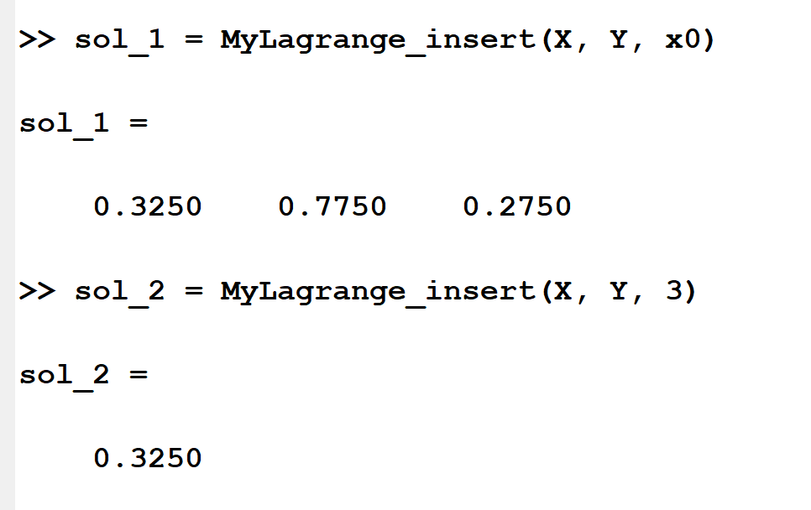
六、心得体会、程序编制要点、遇到的问题及解决方法
心得体会：
此次实验算法不算难，但自己难以找到入手的地方，分析原因可能是编写的关于数值计算的代码较少，过去总是在写关于非数值计算的代码。在对照PPT代码的前提下能很快的理解。所以我的代码都是对照PPT代码抄写的，也是逐步积累编写数值计算代码的基础。
程序编制要点：
- Lagrange插值法中对拉格朗日基函数的计算
- Newton插值法中差分表的构建要注意下标关系
- 两种插值方法循环计算时都应注意下标
遇到的问题解决方法：
问题：自己不知道如何入手编写代码
解决方法：先看PPT中的标准代码，再结合AI解析完成理解与编写

其他要求：
1.（1）求 f(3) 的近似值，对f(1)和f(5)分析结果。
由程序计算知f(3) 的近似值为0.3250
f(1)和f(5)近似值分别为0.7750和0.2750
分析：易知对应函数f(x)=1/x，f(3)=0.3333,f(1)=1,f(5)=0.2。
这3的插值结果误差在可接受范围内而另外两个结果存在较大的误差，原因是3位于给定的已知点对应的区间中，而1和5位于区间外，故存在较大误差。插值法对给定点对应区间以外的插值点的误差无法保证。
（2）自己假设一个复杂函数，例如自然之数函数或者自然对数，并用windows自带的科学计算器算出几组数值，用程序计算某一点的插值，与科学计算器计算的结果比较误差大小，计算相对误差。
x | 1 | 2 | 3 | 4 | 5
ln(x) | 0 | 0.693147 | 1.098612 | 1.386294 | 1.609438
插值点x=3，已知点x=1，2，4，5
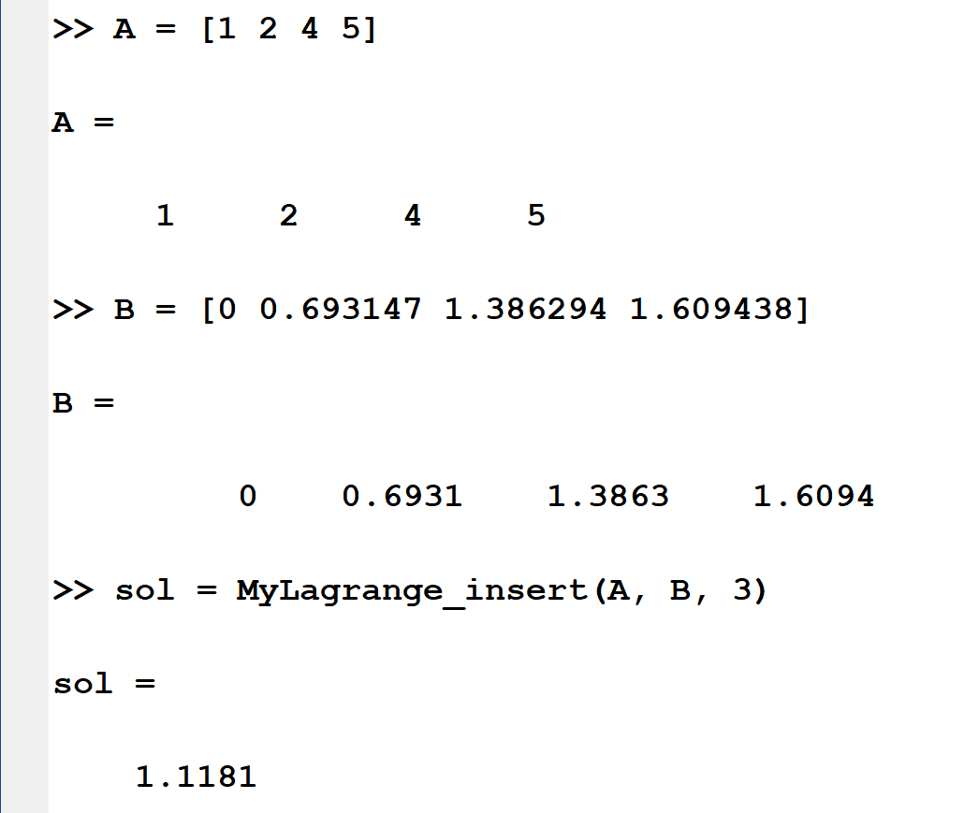
相对误差为|1.0986-1.1181|/1.0986=1.7750%
2. 手动构建实验中的均差表，求出Newton插值公式。
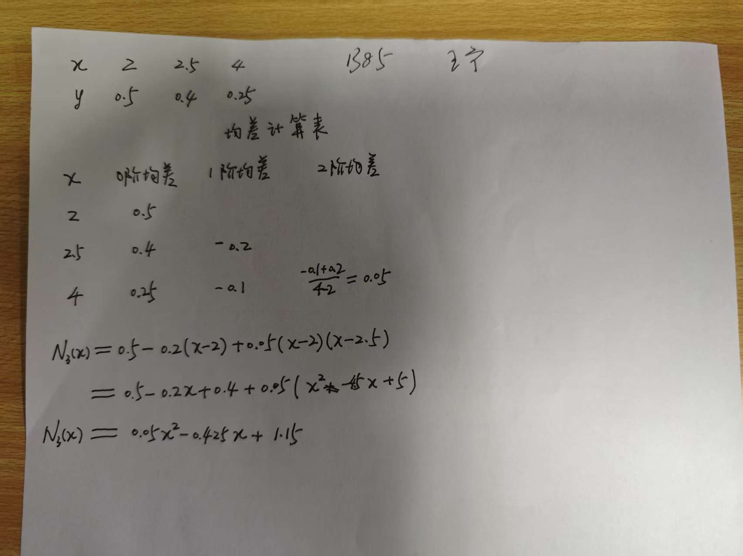

代码：
